PHÂN TÍCH KỸ THUẬT ÁP DỤNGVÀO CHỨNG KHOÁN.

Gỉang viên : Trương Gia Quốc Bình ( nlcgiabinh )

Bài 6

ĐỒ THỊ NẾN CƠ BẢN
Đồ thị nến sử dụng rất hiệu quả để hình dung ra được sự vận động của đường giá. Có 2 dạng nến cơ bản:
- Nến tăng: khi giá đóng cửa cao hơn giá mở cửa (thường được tô màu xanh hoặc trắng)
- Nến giảm: khi giá đóng cửa thấp hơn giá mở cửa (thường được tô màu đỏ hay đen)
Những thành phần của hình nến:
Có 3 phần chính
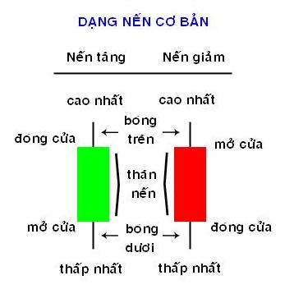 | Bóng trên: là đường thẳng đứng; biểu diễn mức giá cao nhất trong ngày so với mức giá đóng cửa (nến tăng) hoặc giá mở cửa (nến giảm).  Thân nến: là sự khác biệt giữa giá mở cửa và giá đóng cửa. Đoạn này được ký hiệu màu để phân biệt nến tăng hay nến giảm.  Bóng dưới: là 1 đường thẳng đứng; biểu diễn mức giá thấp nhất trong ngày so với giá mở cửa (nến tăng) hoặc giá đóng cửa (nến giảm)
Đây là dạng biểu đồ cải tiến của biểu đồ dạng then chắn (Bar chart), nó được người Nhật Bản khám phá và áp dụng trên Thị trường chứng khoán của họ đầu tiên. Giờ đây nó đang dần được phổ biến hầu hết trên các Thị trường chứng khoán hiện đại trên toàn thế giới. Dạng biểu đồ này phản ánh rõ nét nhất về sự biến động của giá chứng khoán trên thị trường chứng khoán khớp lệnh theo hình thức khớp lệnh định kỳ.
Hai kí tự mà loại biểu đồ này sử dụng là:
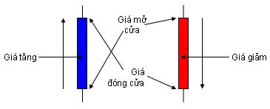

Biểu đồ nến có thể được coi là dạng biêu đồ phổ biến nhất, lâu đời nhất của ngành phân tích kỹ thuật tại Nhật Bản. Ghi nhận lịch sử cho thấy biểu đồ nến có từ trước khi biểu đồ điểm và biểu đồ dạng thanh chắn ra đời. Người Nhật Bản đã nhận thức về tầm quan trọng của phương pháp phân tích kỹ thuật từ rất lâu. Nhiều tài liệu còn cho rằng người Nhật mới là những người đầu tiên tiến hành giao dịch hợp đồng tương lai với hàng hóa. Vào những năm 1600, người Nhật đã thực hiện các giao dịch với hợp đồng “gạo rỗng” – ám chỉ những hợp đồng giao dịch gạo nhưng lại không hề có gạo thực – hay chính là khái niệm hợp đồng tương lai với gạo mà chúng ta áp dụng ngày nay. Thị trường giao dịch chính hợp đồng tương lai khi đó là Osaka. Hoạt động thương mại ở thành phố này vào giai đoạn đó có vai trò đến mức người ta hay có câu chào nhau “mokariamakka” – có nghĩa là “Anh có kiếm được khoản lợi nào mới không?” [tiếng Anh là Are you making a profit?] - câu nói này vẫn còn thông dụng cho đến ngày nay.
Phần rộng nhất của một “cây nến” gọi là “thân” của nến. Phần này mô tả thể hiện khoảng cách giữa giá mở cửa và giá đóng cửa của phiên. Nếu giá đóng cửa cao hơn giá mở cửa, phần thân có màu xanh, ngược lại sẽ có màu đỏ. Phần đường thẳng “mỏng” phía trên và phía dưới gọi là “bóng” – thể hiện các mức giá cực điểm của phiên: cao nhất và thấp nhất. Rõ ràng nhứng mức giá này có thể nhưng không nhất thiết phải là giá đóng cửa hay giá mở cừa của phiên. Người ta đặt tên nó là biểu đồ nến bởi phần thân với phần đường thẳng giá cực điểm cho ta hình ảnh cây nến và phần bấc để đốt cháy của nó.
Một trong những hiệu quả cơ bản của dạng biểu đồ này khiến cho người sử dụng ưa thích là khả năng biểu đạt nhiều thông số bằng chính hình vẽ. Chẳng hạn, thông qua màu ta có thể biết tình hình chung thị trường, thông qua độ dài thân, độ dài các bấc, ta có thể biết tình hình giá giao dịch. Ngoài ra dạng biểu đồ này cũng có thể áp dụng cho mọi loại biểu đò: liên tục và định kỳ, theo phút, hàng ngày hoặc hàng tháng.
Những biến dạng khác nhau của mỗi cây nến phản ánh những đặc trưng khác nhau của tình hình thị trường. Chẳng hạn biểu đồ dạng Doji (phiên âm từ do-gee) có dạng như ô tròn mình khoanh thêm.
Với dạng biểu đồ này, giá đóng cửa trùng với giá mở cửa, do đó mà ta sẽ hầu như không thấy thân nến mà chỉ thấy bấc nến. ở đây cũng sẽ có trường hợp giá mở cửa bằng giá đóng cửa và bằng giá thấp nhất hoặc cao nhất trong ngày.

Biểu đồ dạng then chắn (Bar chart):
Trên các thị trường chứng khoán hiện đại trên thế giới hiện nay các chuyên gia phân tích thường dung loại biểu đồ này trong phân tích là chủ yếu. Lý do chính vì tính ưu việt của nó là sự phản ánh rõ nét sự biến động của giá chứng khoán. Hai kí tự mà dạng biểu đồ này sử dụng là:
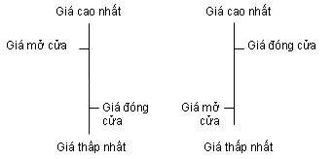
Loại biểu đồ này thường được áp dụng để phân tích trên các thị trường chứng khoán hiện đại khớp lệnh theo hình thức khớp lệnh liên tục, độ dao động của giá chứng khoán trong một phiên giao dịch là tương đối lớn.

Các tín hiệu của đồ thị nến (Candlestick Patterns)

Những tín hiệu đơn lẻ (Single patterns):

Hammer-Cây búa
• Tín hiệu tăng giá
• Tín hiệu được hình thành với một hình nến duy nhất có màu trắng hoặc đen, với phần thân nhỏ, bóng dưới dài; hầu như không có hoặc có bóng trên rất nhỏ.
• Sau một khoảng giảm giá, mức giá thấp nhất trong ngày của Hammer báo hiệu một áp lực bán ra. Tuy nhiên, mức giá đóng cửa cao cho biết những người mua bắt đầu hoạt động trở lại.
• Nên có sự xác nhận về xu thế tăng giá củng cố cho mẫu hình đảo chiều này.

Mẫu đồ thị nến Hammer (cây búa) là 1 mẫu nến đảo chiều khá quan trọng, nó chủ yếu thường xảy ra ở đáy của 1 xu hướng giảm giá.
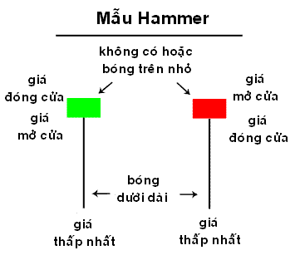 | - Mẫu Hammer được hình thành khi giá mở cửa, giá cao nhất và giá đóng cửa ở những vùng giá gần giống nhau, và tạo nên 1 thân nến nhỏ. Điều quan trọng hơn là nó phải có 1 bóng dưới dài, ít nhất là dài gấp 2 lần độ dài của thân nến.  - Khi giá cao nhất và giá đóng cửa giống nhau thì được coi là mẫu nến Hammer có dấu hiệu đảo chiều tăng giá mạnh, bởi vì sức cầu đã loại bỏ hoàn toàn được lực cung và chiếm ưu thế trên thị trường, và tiếp tục đẩy giá đóng cửa cao hơn giá mở cửa ngay trong ngày giao dịch.  - Trái lại, khi giá mở cửa và giá cao nhất là giống nhau thì được gọi là mẫu nến Hammer có tín hiệu tăng giá yếu. Sự tăng giá đã có thể chống lại được sự giảm giá nhưng đã không thể đẩy giá đóng cửa lên trên mức giá mở cửa.  Bóng dưới dài của mẫu nến Hammer ngụ ý rằng thị trường đang thử thách và tìm vùng giá hỗ trợ sức cầu của thị trường. Ngay tại giá thấp nhất, sức cầu đã bắt đầu xuất hiện và đẩy giá tăng trở lại lên đến gần với giá mở cửa. Như vậy, sự tăng giá đã loại bỏ được xu hướng giảm giá chiếm ưu thế lúc đầu phiên giao dịch.

Mẫu Hanging Man
Tương tự như cấu tạo của mẫu Hanging Man (HM) thì chúng ta cũng có thể đoán trước được thị trường theo ý nghĩa từ cái tên của mẫu là: “Người treo cổ”; đây là 1 tín hiệu đảo chiều. Mẫu HM xảy ra chủ yếu ở đỉnh của một xu hướng tăng giá và là 1 cảnh báo sẽ xảy ra đảo chiều giảm giá. Điều quan trọng nổi bật của mẫu nến HM là cảnh báo tình trạng thay đổi hướng đi của đường giá, HM không được xem như là một tín hiệu mạnh vì bản thân nó cũng hàm ý sự ngắn hạn nhất thời.
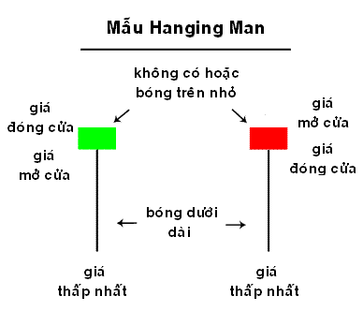 | - Mẫu HM nhìn rất giống mẫu Hammer (Mẫu cây búa), nó được tạo ra khi giá mở cửa, giá cao nhất và giá đóng cửa có giá trị gần giống nhau. Ngoài ra, nó còn có 1 bóng nến dưới dài và độ dài tối thiểu là gấp 2 lần thân nến.  - Khi giá cao nhất và giá mở cửa xấp xỉ nhau thì được gọi là mẫu HM giảm giá và đây là 1 tín hiệu giảm giá rất mạnh. Khi giá cao nhất và giá đóng cửa xấp xỉ nhau thì được gọi là mẫu HM tăng giá (mẫu nến HM tăng giá vẫn là mẫu đảo chiều làm giảm giá xu hướng nhưng tín hiệu sẽ yếu hơn bởi vì đã có một khoảng lợi nhuận xuất hiện ngay trong ngày).  - Sau khoảng thời gian tăng giá dài, sự hình thành mẫu HM là 1 tín hiệu giảm giá bởi vì đường giá đang có sự lưỡng lự sau khi đã có sự sụt giảm đáng kể xảy ra ngay trong phiên giao dịch. Giả dụ, người mua đã quay lại với thị trường và đẩy giá lên gần với giá mở cửa nhưng trước đó đường giá đã rơi tự do; điều này ám chỉ lực cung đã thử thách sự quan tâm của lực cầu. Những gì xảy ra sau khi mẫu HM đã được hình thành hoàn chỉnh sẽ giúp cho nhà đầu tư ra quyết định được chắc chắn hơn, dù có hay không đường giá cũng sẽ cao hơn hoặc thấp hơn.

Shooting Star – Sao băng
• Tín hiệu giảm giá
• Tín hiệu được hình thành với một hình nến duy nhất có màu trắng hoặc đen, với phần thân nhỏ, bóng trên rất dài; hầu như không có hoặc có bóng dưới rất nhỏ.
• Sau một khoảng tăng giá, mức giá cao nhất trong ngày của Shooting Star báo hiệu một áp lực mua vào. Tuy nhiên, mức giá đóng cửa thấp cho biết những người bán bắt đầu hoạt động trở lại.
• Nên theo dõi thêm một vài phiên để khẳng định xu thế giảm giá.

Mẫu nến Shooting Star (SS) có ý nghĩa là mẫu nến đảo chiều giảm giá, chủ yếu xảy ra ở đỉnh của xu hướng tăng giá.
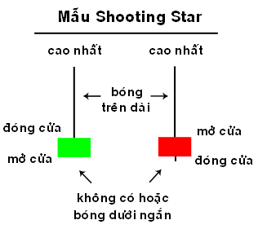 | · Mẫu SS được tạo ra khi giá mở cửa, giá thấp nhất, giá đóng cửa có mức gần giống nhau. Ngoài ra nó còn có 1 bóng trên dài; thông thường được định nghĩa ít nhất là gấp 2 lần độ dài của thân nến.  · Khi giá thấp nhất và giá đóng cửa ở mức gần giống nhau thì mẫu nến SS được hình thành và chứa đựng dấu hiệu giảm giá, nó được xem như là 1 mẫu nến giảm giá mạnh bởi vì sự giảm giá đã loại bỏ được hoàn toàn xu hướng tăng giá mạnh trước đó, sự tăng giá này đã đẩy giá lên rất cao nhưng cuối cùng lực bán đã xuất hiện ở mức giá cao nhất trong ngày và đã đưa giá đóng cửa thấp hơn mức giá mở cửa.  · Mẫu nến SS được xem như là dấu hiệu giảm giá yếu khi giá mở cửa và thấp nhất xấp xỉ nhau. Sự tăng giá đã có thể chống lại sự giảm giá đôi chút nhưng cũng không thể đẩy mức giá đóng cửa xa hơn mức giá mở cửa.  · Bóng trên dài của mẫu SS ngụ ý rằng: thị trường đã thử thách nhà đầu tư để tìm kiếm mức kháng cự hay chỗ mà lực cung được thiết lập. Khi thị trường tìm được vùng kháng cự là mức giá cao nhất trong ngày, lúc này sự giảm giá cũng đã bắt đầu đẩy đường giá đi xuống thấp hơn và cuối cùng dừng lại gần với mức giá mở cửa. Như vậy sự giảm giá đã loại bỏ phần lớn xu hướng tăng giá được hình thành trước đó.

Mẫu Inverted Hammer
Mẫu nến Inverter Hammer (IH) xảy ra chủ yếu tại đáy của xu hướng giảm giá và là 1 cảnh báo có khả năng đảo chiều tăng giá. Nó là một mẫu đảo ngược rất quan trọng và là cảnh báo khả năng thay đổi hướng đi của đường giá, nó không phải là một tín hiệu, bản thân nó chỉ mang tính chất như là 1 dấu hiệu mua.
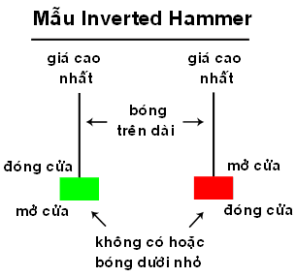 | - Mẫu IH cũng rất giống mẫu Shooting Star, nó được sinh ra khi giá mở của, giá thấp nhất và giá đóng cửa xấp xỉ nhau. Ngoài ra, nó còn phải có 1 bóng trên dài ít nhất là 2 lần độ dài của thân nến.  - Khi giá thấp nhất và giá mở cửa gần giống nhau thì được gọi là mẫu IH tăng giá, đây là mẫu thông dụng và là 1 dấu hiệu cảnh báo có khả năng tăng giá mạnh vì giá thấp nhất và giá đóng cửa gần giống nhau. Mẫu nến IH có hình dạng đối lập với mẫu đảo chiều giảm giá Hanging Man (mẫu nến giảm giá Hanging Man vẫn chứa đựng sự tăng giá nhưng không nhiều bởi vì mức giá đóng cửa đã không bị mất mát quá nhiều).  - Sau một xu hướng giảm giá dài, mẫu IH xuất hiện là một dấu hiệu tăng giá bởi vì nó đã có sự lưỡng lự của nhà đầu tư, đường giá đang trong xu hướng giảm nhưng đã có sự trỗi dậy mạnh mẽ và đáng kể của sự tăng giá ngay trong ngày giao dịch. Tuy nhiên, người bán đã quay lại thị trường và đẩy giá xuống gần với giá mở cửa. Nhưng với việc đường giá có thể tăng đáng kể đã nói lên lực cầu đang thử thách sức mạnh lực cung của thị trường. Những điều gì sẽ xảy ra ở ngày tiếp theo sau khi mẫu IH đã hình thành, thì đó là những ý định của nhà đầu tư cho dù đường giá có tăng hay giảm.

Mẫu Doji
Doji là một mẫu nến cực kỳ hữu dụng, nó có ý nghĩa là sự do dự hay sự thiếu quả quyết giữa tăng giá và giảm giá. Như vậy, Doji cũng có thể được xem như là một tín hiệu đảo chiều của hướng di chuyển đường giá tạm thời, nhưng Doji cũng có thể được xem như một mẫu tiếp tụ xu hướng rất tốt.
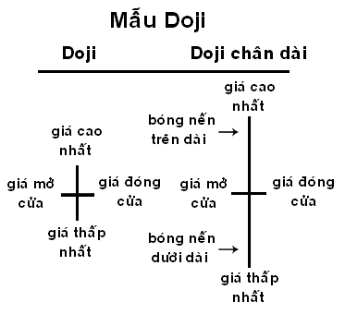 | - Doji là một mẫu nến có giá mở cửa và đóng cửa xấp xỉ như nhau. Một Doji chân dài (Long-legged Doji) hay được gọi là “Người kéo xe” (Rickshaw man); đây là Doji có bóng trên và bóng dưới rất dài so với 1 Doji chuẩn.  - Mẫu Doji được tạo ra để biểu thị cho sự do dự hay giằng co của nhà đầu tư. Vì sau khi xác định giá mở cửa lực cầu đã chiếm chủ đạo, lấn áp lực cung trên thị trường và đầy giá lên cao. Tương tư như vậy, lực cung đã không thể gìm giá thấp và đành để lực cầu kéo giá lên trở lại ngang bằng với giá mở cửa.  - Đương nhiên, mẫu Doji cũng có thể xảy ra đợt giảm giá trước và sau đó tăng trở lại. Tóm lại, dù Doji được hình thành bằng hướng nào đi nữa thì cuối cùng giá đóng cửa phải tương tự như giá mở cửa của phiên giao dịch hôm đó.

Doji là một chỉ báo đảo chiều quan trọng
Một phiên doji hoàn hảo có cùng giá mở và giá đóng, tuy vậy có tính linh hoạt nào đó tới quy tắc này. Nếu giá mở và đóng chênh lệch ít, có thể vẫn còn được nhìn nhận như một doji. Một kỹ thuật dựa vào hoạt động thị trường gần đây. Nếu thị trường ở một thời điểm quan trọng, hoặc ở cuối một xu hướng tăng/giảm, hoặc có kỹ thuật khác đưa ra một sự báo động, thì sự xuất hiện của một doji càng quan trọng. Một doji có thể là một cảnh báo quan trọng và tốt hơn là nên cẩn thận với một cảnh báo (có thể sai) hơn là lờ đi một cảnh báo đúng. Lờ đi một doji, với tất cả những sự liên quan của nó, có thể sẽ nguy hiểm.
Doji là một tín hiệu thay đổi xu hướng rõ ràng. Tuy nhiên, khả năng có thể đúng của một sự đảo chiều xu hướng được tăng thêm nếu những thân nến kế tiếp xác nhận tiềm năng đảo chiều của doji. Những phiên doji là quan trọng chỉ trong những thị trường không có nhiều doji. Nếu có nhiều doji trên một biểu đồ cụ thể, thì không nên nhìn sự xuất hiện của một doji mới trong thị trường đó như một sự phát triển đầy ý nghĩa.

Rồng bay Doji
Dragonfly Doji

• Tín hiệu đảo chiều
• Tín hiệu được hình thành với một hình nến duy nhất có giá mở cửa bằng giá cao nhất và bằng giá đóng cửa và cùng với giá thấp nhất tạo ra một bóng dưới rất dài. Hình nến trông giống như một chứ T với bóng dưới dài và không có bóng trên.
• Rồng bay Doji cho biết những người bán đang giao dịch nhiều hơn và ngày càng đẩy mức giá xuống thấp hơn trong phiên. Cũng trong phiên giao dịch này, những người mua lại cũng có tác động và đẩy giá trở về mức giá mở cửa ở khối lượng giao dịch cao. Sau một xu hướng giảm, tín hiệu sẽ cho thấy tiềm năng đảo chiều tăng giá. Sau một xu hướng tăng, tín hiệu sẽ cho thấy tiềm năng đảo chiều giảm giá.
• Nên có hình nến xác nhận để củng cố cho mẫu hình này và nên sử dụng kết hợp với các công cụ phân tích khác khi đưa ra quyết định.

Dragonfly Doji (DD) là mẫu đảo chiều tăng giá rất quan trọng trong kỹ thuật sử dụng đồ thị nến, nó thường xảy ra tại đáy của một xu hướng giảm giá.
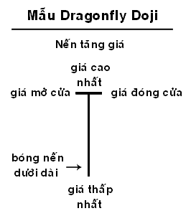 | - Mẫu DD được tạo ra khi giá mở cửa, cao nhất và giá đóng cửa đều có cùng một giá trị hay gần giống nhau hoặc không có sự chênh lệch đáng kể. Phần quan trọng trong mẫu DD là phải có 1 bóng dưới thật dài.  - Bóng dưới dài ngụ ý rằng thị trường đã thử thách để tìm lại sự cân bằng giữa lực cung và cầu. Lực cung đã có thể dìm giá xuống sâu hơn, nhưng ngay tại vùng giá thấp này thị trường đã tìm thấy sự hỗ trợ mạnh trong phiên giao dịch. Trước sức ép của lực mua mạnh đã đẩy giá tăng trở lại quanh giá trị mở cửa ban đầu. Như vậy, xu hướng giảm giá lúc đầu đã bị xoá bỏ hoàn toàn bởi một lực cầu mạnh đã xảy ra ngay trong phiên giao dịch.

Gravestone Doji - Bia mộ Doji
• Tín hiệu đảo chiều
• Tín hiệu được hình thành với một hình nến duy nhất có giá mở cửa = giá thấp nhất = giá đóng cửa và cùng với giá cao nhất tạo ra một bóng trên rất dài. Hình nến trông giống như một chữ T đảo ngược với bóng trên dài và không có bóng dưới.
• Doji hình bia cho biết những người mua đang chiếm ưu thế trong phiên giao dịch và đưa giá lên cao hơn trong suốt phiên. Tuy nhiên vào cuối của phiên, những người bán cũng có tác động và kéo mức giá trở về với mức giá mở cửa. Sau một xu hướng giảm, tín hiệu sẽ cho thấy tiềm năng đảo chiều tăng giá. Sau một xu hướng tăng, tín hiệu sẽ cho thấy tiềm năng đảo chiều giảm giá.
• Nên có hình nến xác nhận để củng cố cho mẫu hình này và nên sử dụng kết hợp với các công cụ phân tích khác khi đưa ra quyết định.

Gravestone Doji (GD) là 1 mẫu nến đảo chiều quan trọng, nó chủ yếu xảy ra ở đỉnh của xu hướng tăng giá.
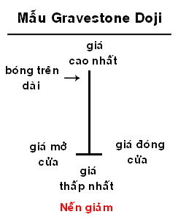 | - GD được tạo ta khi giá mở cửa, giá thấp nhất và giá đóng cửa đều xấp xỉ hay chênh lệnh không đáng kể. Phần quan trọng trong mẫu GD là phải có bóng trên dài.  - Bóng trên dài được hiểu theo chuyên môn là thị trường đang thử thách để tìm những vùng giá có khả năng xuất hiện lực cung hay vùng kháng cự.  - Giải thích: mẫu GD xảy ra khi sự tăng giá vẫn có thể được đẩy lên cao theo đà tăng giá của những ngày hôm trước. Tuy nhiên, vùng kháng cự được tìm thấy tại giá cao nhất trong ngày giao dịch, tại đây sự bán tháo đã đẩy giá giảm trở lại mức giá mở cửa. Vì thế, sự tăng giá lúc ban đầu đã bị loại bỏ hoàn toàn bởi sự giảm giá ở cuối phiên giao dịch.

KHOẢNG TRỐNG Gaps (Windows)
Khoảng trống (Gaps) được xem là 1 phần không thể thiếu trong kỹ thuật sử dụng đồ thị nến Nhật, đây là 1 kỹ thuật vô cùng quan trọng trong đồ thị nến. Để định nghĩa đơn giản 1 khoảng trống như sau: khoảng trống xuất hiện khi giá mở cửa không trùng với giá đóng cửa của ngày hôm trước, có nghĩa là không có giá trị và cũng không có khối lượng giao dịch trao tay giữa khoảng trống này.
Một khoảng trống tăng giá (Gap Up) xảy ra khi giá mở cửa ngày thứ 2 lớn hơn giá đóng cửa của ngày thứ 1. Trái lại, 1 khoảng trống giảm giá (Gap Down) xảy ra khi giá mở cửa của ngày thứ 2 thấp hơn giá đóng cửa của ngày thứ 1.
Có rất nhiều diễn biến tâm lý ẩn đằng sau khoảng trống này, chúng có thể thường được sử dụng như sau:
- Kháng cự (Resistance): Khi đường giá tạo ra 1 khoảng trống giảm giá thì khoảng trống đó đóng vai trò là đường kháng cự lâu dài và bền vững.
- Hỗ trợ (Support): Khi đường giá tạo 1 khoảng trống tăng giá thì khoảng trống đó có thể đóng vai trò là ngưỡng hỗ trợ của đường giá trong tương lai lâu dài và bền vững.

Khoảng tống tăng :Thông thường sau 1 khoảng trống thì đường giá sẽ có khuynh hướng lấp đầy khoảng trống đó, đây là 1 hiện tượng rất thường xảy ra. Hãy tưởng tượng khoảng trống như là 1 lỗ thủng trên bức tranh đồ thị giá và chúng ta cần phải khoả lấp lỗ thủng đó. Thông thường sau khi đường giá lấp đầy khoảng trống thì nó có khuynh hướng tiếp tục tiếp tục di chuyển theo hướng đã tạo ra khoảng trống trước đó.
Khoảng trống giảm : đóng vai trò là vùng kháng cự và khoảng trống tăng đóng vai trò như là vùng hỗ trợ.
Khoảng trống là vùng rất quan trọng trong đồ thị giá, chúng có thể giúp nhà đầu tư sử dụng phân tích kỹ thuật tốt hơn trong việc tìm kiếm những vùng hỗ trợ và kháng cự. Nó cho ta biết vùng hỗ trợ và kháng cự làm việc như thế nào, và chúng ta có thể sử dụng chúng để xây dựng, điều chỉnh chiến lược kinh doanh của mình cho phù hợp. Khoảng trống là phần rất quan trọng trong mẫu đồ thị nến, nó là 1 dạng mẫu đồ thị đặc biệt cần được lưu ý.
CÁC MẪU NÊN ĐÔI :

Bullish Engulfing-Tín hiệu tăng Engulfing
• Tín hiệu đảo chiều tăng giá
• Tín hiệu được hình thành từ hai hình nến, hình thứ nhất màu đen và hình thứ hai màu trắng, thân nến trắng bao trùm thân (hoặc cả bóng) nến đen. Nếu thân nến trắng càng lớn thì xu hướng tăng giá càng lớn.
• Mẫu hình xuất hiện trong một xu thế đi xuống báo hiệu rằng xu thế đi xuống đã mất dần sức mạnh và những người mua có thể đang chiếm ưu thế.
• Nên có xác nhận về xu hướng tăng giá để khẳng định lại tín hiệu. Nên sử dụng kết hợp với các công cụ phân tích kĩ thuật khác.
Mẫu đồ thị nến Bullish Engulfing (BuE) là một mẫu đảo chiều tăng giá, thường xảy ra tại đáy của chu kỳ giảm giá. Mẫu đồ thị này gồm có 2 nến chính:
- Nến nhỏ: là nến giảm (ngày thứ nhất)
- Nến lớn: là nến tăng (ngày thứ 2)
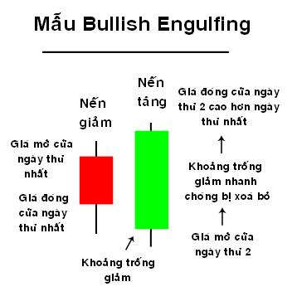 | Nến giảm của ngày thứ nhất thường là một thân nến rất nhỏ so với nến tăng của ngày thứ 2. Trong ngày thứ 2, giá mở cửa phải thấp hơn giá đóng cửa của ngày thứ nhất và tạo nên một khoảng trống giảm (gap down) nhưng cũng không được quá xa trước khi lực mua xuất hiện và đẩy giá lên cao lấp đầy khoảng trống giảm, sau đó giá được đẩy lên cao hơn giá mở cửa của ngày hôm trước  Sức mạnh của mẫu BuE xuất phát từ sự thay đổi ý kiến của các nhà đầu tư một cách nhanh chóng, một khoảng trống giảm ở đợt mở cửa và kết thúc là một nến tăng có giá đóng cửa lớn hơn giá mở cửa của ngày hôm trước. Điều này ám chỉ lực bán đã tồn tại quá lâu và lực mua đã nắm quyền kiểm soát thị trường.
Ví dụ minh hoạ:
Tín hiệu mua của BuE:
Có 3 cách để lựa chọn tín hiệu mua khi sử dụng mẫu BuE
- Mua tại giá đóng cửa của ngày thứ 2, sau khi giá được củng cố theo hướng tăng lên từ khoảng trống giảm ở đợt mở cửa. Đây là tín hiệu đáng chú ý của ngày thứ 2 và được ngụ ý rằng thị trường đã thực sự đảo chiều ngắn hạn; điều cần quan tâm lúc này là khối lượng giao dịch phải tăng; đây là bước đệm lớn để đường giá đảo chiều thật sự.
- Mua ngay sau khi mẫu BuE xảy ra, có nghĩa là chờ cho đến khi mẫu BuE hình thành hoàn toàn thì nhà đầu tư mới ra quyết định mua, nhưng phải chắc chắn sự đảo chiều tăng giá này vẫn giữ nhịp hưng phấn trong những phiên tiếp theo. Ở đồ thị ví dụ trên, một nhà đầu tư cẩn thận thì không nên tham gia vào thị trường ngay sau ngày xảy ra mẫu BuE. Bởi vì thị trường đã xảy ra khoảng trống giảm đáng kể và tâm lý nhà đầu tư vẫn chưa thật sự bình tĩnh trở lại. Nếu nhà đầu tư sử dụng cách thứ 2 này cần đợi thêm những tín hiệu mua khác cụ thể hơn.
- Sau khi nhà đầu tư thấy mẫu BuE đã hoàn chỉnh, ra quyết định mua khi những tín hiệu khác đã xác nhận tín hiệu mua của BeE là chắc chắn, ví dụ như: đường giá đã vượt qua đường kháng cự thì lúc này chúng ta mới tung ra những lệnh mua.

Bearish Engulfing-Tin hieu xuống Engulfing
• Tín hiệu đảo chiều giảm giá
• Tín hiệu được hình thành từ hai hình nến, hình thứ nhất màu trắng và hình thứ hai màu đen.Thân nến đen che khuất hoàn toàn thân (hoặc cả bóng) của hình nến trắng đầu tiên. Hình nến thứ hai càng lớn thì xu hướng giảm càng lớn.
• Mẫu hình xuất hiện trong một xu thế đi lên báo hiệu rằng xu thế đi lên đã mất dần sức mạnh và những người bán có thể đang chiếm ưu thế.
• Nên có xác nhận về xu hướng giảm giá để khẳng định lại tín hiệu. Nên sử dụng kết hợp với các công cụ phân tích kĩ thuật khác.

Mẫu đồ thị nến Bearish Engulfing (BeE) là mẫu đảo chiều giảm giá, thường xảy ra ở đỉnh của một chu kỳ tăng giá. Mẫu đồ thị này gồm có 2 nến:
Nến nhỏ: là nến tăng (ngày thứ nhất)
Nến lớn: là nến giảm (ngày thứ 2)
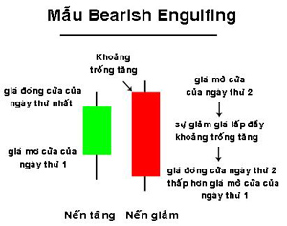 | Nói chung, nến tăng của ngày thứ nhất phải có thân nến nhỏ hơn thân nến giảm của ngày thứ 2.  Một khoảng trống tăng (dấu hiệu tăng giá) ở ngày thứ 2, nhưng sự tăng giá này không được duy trì lâu trước khi sự giảm giá xuất hiện trở lại và đẩy giá giảm tiếp tục. Không chỉ lấp đầy khoảng trống tăng được tạo lập tại giá mở cửa của ngày thứ 2, mà còn đẩy giá xuống dưới giá mở cửa của ngày hôm trước.  Với Mẫu BeE đã có sự thay đổi ý kiến của nhà đầu tư một cách lạ thường từ khoảng trống tăng tại giá mở cửa và tạo lập giá đóng cửa thấp hơn giá mở cửa của ngày hôm trước và hình thành một thân nến giảm. Sự giảm giá thành công khi đường giá phải vượt qua được sự tăng giá của ngày hôm trước và có thể tiếp tục ở các phiên sau đó.

Dấu hiệu bán theo Mẫu BeE
Có 3 phương pháp xác định tính hiệu bán khi sử dụng mẫu BeE:
- Bán ngay tại giá đóng cửa của ngày thứ 2. Cần có một dấu hiệu mạnh để xác nhận việc bán này là chắc chắn; ví dụ như có sự tăng lên của khối lượng giao dịch đi kèm thì đường giá sẽ di chuyển giảm mạnh.
- Bán ngay sau ngày Mẫu BeE xảy ra; chờ đợi cho tới khi Mẫu BeE đã hoàn thành và bán ra ngay sau ngày hôm sau. Nhưng nhà đầu tư cần phải chắc chắn rằng mẫu đảo chiều giảm giá thật sự xảy ra những ngày sau đó. Thông thường nhà đầu tư nên chờ đợi những tín hiệu khác để củng cố hay xác nhận tín hiệu bán; như là đường giá rớt xuống dưới đường hỗ trợ trước khi tung ra những lệnh bán.

Piercing Line- Đường xuyên phá
• Tín hiệu đảo chiều tăng giá
• Tín hiệu được hình thành từ hai hình nến, hình thứ nhất màu đen và hình thứ hai màu trắng. Cả hai hình nến có phần thân lớn với các bóng, thường rất nhỏ hoặc không tồn tại. Hình nến trắng phải có giá mở cửa thấp hơn giá đóng cửa của ngày trước đó và đóng cửa ở trên điểm giữa của phần thân nến đen.
• Mẫu hình xuất hiện trong một xu thế đi xuống báo hiệu một sự đảo chiều của xu thế trong tương lai.
• Nên có xác nhận về xu hướng tăng giá để khẳng định lại tín hiệu. Nên sử dụng kết hợp với các công cụ phân tích kĩ thuật khác.

Mẫu Piercing là một mẫu nến đảo chiều làm tăng giá. Mẫu gồm 2 nến cơ bản
- Nến giảm (ngày thứ 1)
- Nến tăng (ngày thứ 2)
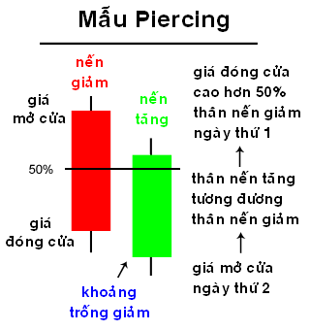 | + Mẫu Piercing xảy ra khi nến tăng của ngày thứ 2 có mức giá đóng cửa nằm trên mức 1 nửa (50%) thân nến giảm của ngày thứ 1.  + Ngoài ra khoảng trống giảm của ngày thứ 2 không chỉ được lấp đầy mà cần phải có giá đóng cửa cao đáng kể; tương đương với sự mất mát của nến giảm ngày hôm trước (thân nến tăng của ngày thứ 2 tương đương với thân nến giảm của ngày thứ 1).  + Sự loại bỏ khoảng trống giảm ở ngày thứ 2 đã là 1 dấu hiệu tăng giá và 1 phần của sự tăng giá này đã có thể đẩy giá lên tương đương với sự sụt giảm của ngày hôm trước. Sự tăng giá này đã thành công khi đẩy giá lên được ở mức cao, đây là điểm hấp dẫn sức cầu và đánh dấu mức suy giảm của lực cung thị trường.

Tín hiệu mua của mẫu nến Piercing
Nói chung chúng ta nên sử dụng những chỉ báo kỹ thuật khác để xác nhận tín hiệu mua của mẫu nến Piercing hay đường xu hướng giá bị bẻ gãy. Trong mẫu Piercing tồn tại ý nghĩa sự tăng giá đã không hoàn toàn đảo ngược tình trạng mất mát của ngày thứ 1, sự tăng giá đã tác động lên sự hy vọng trước khi tín hiệu mua lộ diện. Cần quan sát thêm khối lượng giao dịch, nếu nó lớn hơn mức thông thường là một dấu hiệu xác nhận sự tăng giá, còn nếu xảy ra ở ngày thứ 2 thì đây là tín hiệu khá mạnh cho sự tăng giá trở lại và những phiên giảm giá trước đó được xem như đã kết thúc.

Dark Cloud Cover-Mây đen bao phủ
• Tín hiệu đảo chiều giảm giá
• Tín hiệu được hình thành với hai hình nến, hình thứ nhất màu trắng và hình thứ hai màu đen. Cả hai hình nến nên có thân lớn và có bóng nhỏ hoặc không tồn tại. Hình nến màu đen phải mở cửa ở trên giá đóng cửa của hình nến trước đó và đóng cửa ở dưới điểm giữa của phần thân hình nến thứ hai.
• Mẫu hình xuất hiện trong một xu thế đi lên báo hiệu một sự đảo chiều giảm giá;
• Nên có xác nhận về xu hướng giảm giá để khẳng định lại tín hiệu. Nên sử dụng kết hợp với các công cụ phân tích kĩ thuật khác.
Dark Cloud Cover (DCC) là mẫu đảo chiều giảm giá, nó tương tự như mẫu Bearish Engulfing. Có 2 thành phần chính cấu tạo nên mẫu DCC:
- Nến tăng (ngày thứ nhất)
- Nến giảm (ngày thứ 2)
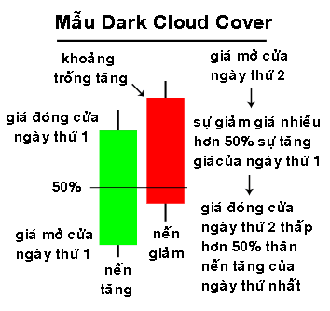 | - Mẫu DCC xẩy ra khi nến giảm của ngày thứ 2 có giá đóng cửa thấp hơn điểm chính giữa (50%) của thân nến tăng ngày thứ nhất.  - Khoảng trống tăng tại giá mở cửa của ngày thứ 2 được lấp đầy và giá đóng cửa của ngày thứ 2 đã tạo ra được một thân nến giảm đáng kể so với nến tăng của ngày thứ nhất.  - Sự lấp đầy khoảng trống tăng của ngày thứ 2 là dấu hiệu giảm giá, nhưng sự điều chỉnh này đã biến thành sự bán tháo để thu lợi từ những phiên tăng giá trước đó và thị trường vẫn tiếp tục duy trì xu hướng bán tháo này. Sự tăng giá tại đợt mở cửa đã không kềm giá lại được ở mức cao, chính vì thế sức cầu đã không được khôi phục và hỗ trợ sau đó.

Tín hiệu bán theo Mẫu DCC:
Thông thường nhà đầu tư không nên bán khi thấy mẫu DCC vừa hoàn chỉnh (đã hình thành ngày 1 và 2). Nhà đầu tư nên sử dụng những tín hiệu khác để xác nhận dấu hiệu bán chắc chắn hơn; ví dụ như: đường xu hướng tăng giá bị đường giá phá vỡ hoặc sử dụng kết hợp các chỉ báo thị trường khác để tìm kiếm những tín hiệu mua bán tương tự.
Một lý do khác khá quan trọng khiến nhà đầu tư nên chờ đợi những tín hiệu khác để xác nhận thêm khi mẫu DCC xẩy ra hoàn toàn là: tuy mẫu DCC là một mẫu đảo chiều giảm giá nhưng sự giảm giá này là không lớn vì một phần lợi nhuận của những ngày hôm trước vẫn còn đang tồn tại.

Bullish Harami-Tin hiệu lên Harami
• Tín hiệu đảo chiều tăng giá
• Tín hiệu được hình thành với hai hình nến: một nến dài theo sau bởi một nến ngắn có màu đối lập; thân nến ngắn hoàn toàn nằm trong khoảng thân của nến dài.
• Xuất hiện ở cuối xu thế đi lên, mẫu hình báo hiệu một sự đảo chiều - -> Gợi ý về việc mua cổ phiếu.
• Nên có sự xác nhận mẫu hình vào ngày giao dịch tiếp theo. Nên sử dụng kết hợp với các công cụ phân tích khác.

Bearish Harami-Tin hiệu xuống Harami
• Tín hiệu đảo chiều giảm giá
• Tín hiệu được hình thành với hai hình nến: một nến dài theo sau bởi một nến ngắn có màu đối lập; thân nến ngắn hoàn toàn nằm trong khoảng thân của nến dài.
• Xuất hiện ở cuối xu thế đi xuống, mẫu hình báo hiệu một sự đảo chiều - -> Gợi ý về việc bán cổ phiếu.
• Nên có sự xác nhận mẫu hình vào ngày giao dịch tiếp theo. Nên sử dụng kết hợp với các công cụ phân tích khác.

Mẫu Harami
Harami (trong tiếng Nhật có nghĩa là “người có mang”) là một mẫu nến đảo chiều, nó bao gồm 2 nến cơ bản:
Nến lớn: là nến tăng hoặc giảm (ngày thứ 1)
Nến nhỏ: là nến tăng hoặc giảm (ngày thứ 2)

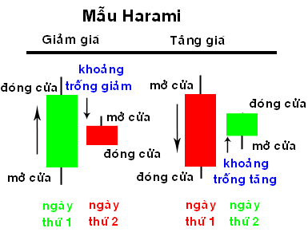 | Mẫu Harami được xem hoặc là tăng giá hoặc là giảm giá theo những tiêu chuẩn cơ bản như sau:  Harami tăng giá: 1 Harami tăng giá xảy ra khi có 1 nến giảm lớn màu đỏ ở ngày thứ 1, tiếp theo là 1 nến nhỏ giảm hoặc tăng ở ngày thứ 2. Ngoài ra, điều quan trọng là cái hướng của Harami phải là tăng giá; nghĩa là đường giá phải tạo được 1 khoảng trống tăng giá ở ngày thứ 2, tức là đường giá được đẩy lên và không để đường giá quay trở lại mức giá đóng cửa của ngày thứ nhất.  Harami giảm giá: 1 Harami giảm giá xảy ra khi có một nến lớn tăng giá màu xanh ở ngày thứ 1, tiếp sau đó là 1 nến nhỏ tăng hoặc giảm ở ngày thứ 2. Điều quan trọng là cái hướng của Harami phải là giảm giá, nghĩa là đường giá phải tạo ra 1 khoảng trống giảm ở ngày thứ 2 và đường giá không tăng hơn mức đóng cửa của ngày thứ 1. Đây là dấu hiệu không chắc chắn để tiếp tục tham gia vào thị trường.

Mẫu Tweezer Tops và Bottoms
Mẫu Tweezer Top là 1 mẫu nến đảo chiều giảm giá thường thấy ở đỉnh của một xu hướng tăng giá, và mẫu Tweezer Bottom là 1 mẫu nến đảo chiều tăng giá thường thấy ở đáy của 1 xu hướng giảm giá
Mẫu Tweezer Top bao gồm 2 nến:
- Nến tăng (ngày thứ 1)
- Nến giảm (ngày thứ 2)
Mẫu Tweezer Bottom bao gồm 2 nến:
- Nến giảm (ngày thứ 1)
- Nến tăng (ngày thứ 2)
Thỉnh thoảng Tweezer Top và Tweezer Bottom cũng có dạng 3 nến.
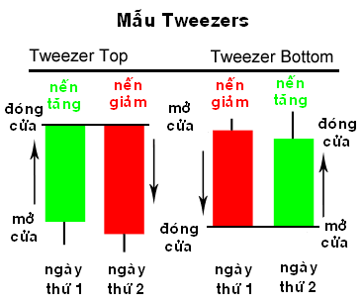 | Mẫu giảm giá Tweezer Top xẩy ra trong xu hướng tăng giá. Khi sự tăng giá đẩy đường giá lên cao, thông thường giá đóng cửa nằm gần với vùng giá cao nhất trong ngày (đây là dấu hiệu tăng giá). Tuy nhiên ở ngày thứ 2, nhà đầu tư đã thay đổi ý kiến hoàn toàn trái ngược. Sau khi thị trường mở cửa (ngang bằng với giá đóng cửa ngày hôm trước) thì sự giảm giá xuất hiện đã đẩy giá xuống thẳng đứng và lấy đi những lợi nhuận do tăng giá của ngày hôm trước.  Ngược lại, mẫu tăng giá Tweezer Bottom xảy ra trong xu hướng giảm giá. Khi sự giảm giá tiếp tục đẩy đường giá xuống mức thấp hơn, thông thường mức giá đóng cửa ở gần với vùng giá thấp nhất trong ngày (dấu hiệu giảm giá). Tuy nhiên ngày thứ 2 thì trái ngược hoàn toàn bởi sự tăng giá đã xuất hiện sau khi mở cửa thị trường, nó đã lấp đầy những mất mát của ngày hôm trước gây ra.
Xu hướng giảm giá trước đó đã tiếp tục đẩy đường giá xuống ở ngày thứ 1. Tuy nhiên, thị trường mở cửa ở ngày thứ 2 tại mức giá đóng cửa của ngày thứ 1 và sau đó đường giá được đẩy lên cao tương đương với sự mất mát của ngày hôm trước. Thông thường thì tín hiệu mua sẽ xuất hiện sau khi mẫu Tweezer Bottom đã hoàn thành. Ta cũng nên xem xét thêm những dấu hiệu của các chỉ báo thị trường khác để xác nhận tín hiệu mua trên.

Mẫu Moring Star
Mẫu Morning Star (MS) là một mẫu đảo chiều tăng giá, nó thường xảy ra ở đáy của xu hướng giảm giá. Mẫu MS gồm 3 nến:
- Nến lớn: là nến giảm (ngày thứ 1)
- Nến nhỏ: là nến giảm hoặc nến tăng (ngày thứ 2)
- Nến lớn: là nến tăng (ngày thứ 3)
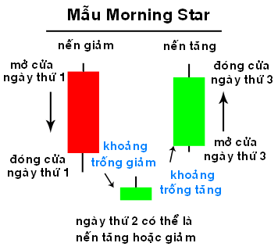 | - Phần đầu tiên của mẫu đảo chiều MS là một nến giảm lớn màu đỏ. Ở ngày thứ 1 này sự giảm giá là hết sức rõ ràng (liên tục tạo ra những điểm thấp mới).  - Phần thứ 2 vẫn bắt đầu là 1 xu hướng giảm thể hiện bởi 1 khoảng trống giảm, sự giảm giá vẫn chiếm chủ đạo. Tuy nhiên, sự giảm giá này đã không đẩy đường giá xuống thấp hơn được nữa. Nến ngày thứ 2 phải là 1 nến có thân nến rất nhỏ và có thể là nến tăng hoặc giảm hay nến bình thường (Doji).  Nói chung 1 nến tăng ở ngày thứ 2 sẽ là 1 dấu hiệu mạnh của sự đảo chiều sắp xảy ra. Nhưng ngày thứ 3 mới đóng vai trò quan trọng hơn cả.  - Ngày thứ 3 bắt đầu bằng 1 khoảng trống tăng (dấu hiệu tăng giá). Sự tăng giá này có thể đẩy đường giá lên cao hơn nữa, thông thường nó phải lấp đầy sự giảm giá của ngày thứ 1.
Ngày thứ 1 của mẫu MS ở ví dụ trên là 1 sự giảm giá mạnh (biểu hiện qua nến giảm lớn màu đỏ). Ngày thứ 2 vẫn tiếp tục quan điểm giảm giá của ngày thứ 1 bởi đã có 1 khoảng trống giảm. Tuy nhiên, ngày thứ 2 đã hình thành 1 Doji (biểu hiện sự do dự), sự giảm giá đã không tiếp tục giảm sâu hơn như ngày hôm trước nhưng chúng cũng chỉ có thể đưa giá đóng cửa xấp xỉ với giá mở cửa mà thôi.
Ngày thứ 3 bắt đầu 1 khoảng trống tăng (dấu hiệu tăng giá), sự tăng giá này đã kéo thêm những nhà đầu tư tham gia vào thị trường. Hơn nữa ngày thứ 3 đã bẻ gãy xu hướng giảm giá được tồn tại trong vài tuần trước. Cả 2 dấu hiệu: xu hướng giá bị bẻ gãy và mẫu MS xảy ra đã giúp cho nhà đầu tư ra quyết định mua và nắm giữ chứng khoán này một cách lâu hơn.
Điều cần nhớ rằng mẫu MS là 1 mẫu 3 nến đảo chiều tăng giá rất chắc chắn.

Mẫu Evening Star
Mẫu nến Evening Star (ES) là một mẫu nến đảo chiều giảm giá, nó thường xảy ra tại đỉnh của một xu hướng tăng giá. Mẫu ES gồm có 3 nến:
- Nến lớn: là nến tăng (ngày thứ 1)
- Nến nhỏ: là nến tăng hay nến giảm (ngày thứ 2)
- Nến lớn: là nến giảm (ngày thứ 3)
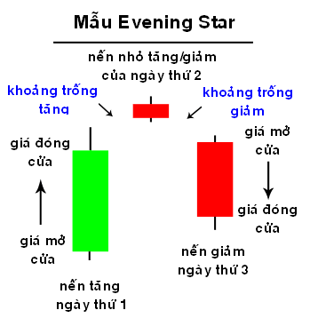 | - Phần đầu tiên của mẫu đảo chiều ES là 1 nến tăng (màu xanh). Ở ngày thứ 1, sự tăng giá chiếm ưu thế tuyệt đối.  - Ngày thứ 2 bắt đầu với 1 khoảng trống tăng; dấu hiệu tăng giá vẫn được duy trì nhưng xu hướng tăng giá này vẫn không đẩy giá đi xa được. Kết thúc ngày thứ 2 bằng 1 giá đóng cửa xấp xỉ với giá mở cửa. Do đó, hình nến của ngày thứ 2 sẽ là 1 thân nến nhỏ và có thể là nến tăng hay nến giảm hoặc cũng có thể là 1 Doji.  - Nói chung, nếu ngày thứ 2 là một nến giảm và có thân nến nhỏ thì đây là 1 tín hiệu mạnh dự báo sẽ xảy ra đảo chiều. Nhưng ngày thứ 3 mới là ngày quan trọng trong mẫu ES này.  - Ngày thứ 3 bắt đầu là 1 khoảng trống giảm (đây là dấu hiệu giảm giá) và xu hướng giảm giá này đã đẩy đường giá xuống sâu hơn nữa, thông thường ngày thứ 3 sẽ giảm sâu hơn sự tăng giá của ngày thứ 1 nghĩa là đã lấy đi khoảng lợi nhuận của ngày thứ 1 và thứ 2 tạo ra.

Ngày thứ 1 của mẫu đồ thị ES trong ví dụ trên là một nến tăng rất mạnh. Thật sự là 1 xu hướng tăng giá mạnh vì giá đóng cửa tương đương với giá cao nhất trong ngày giao dịch (dấu hiệu tăng giá rất mạnh). Ngày thứ 2 tiếp tục tăng điểm bằng 1 khoảng trống tăng. Tuy nhiên, ngày thứ 2 là một mẫu nến Doji biểu thị tình trạng do dự của nhà đầu tư. Xu hướng tăng giá của ngày hôm trước đã không được duy trì, chúng chỉ có giá đóng cửa xấp xỉ với giá mở cửa.
Ngày thứ 3 bắt đầu là 1 khoảng trống giảm rất mạnh. Thực tế, sự giảm giá đã đẩy giá xuống rất sâu và sức cầu xuất hiện đã đẩy giá lên nhưng không thể thắng nổi lực cung mạnh mẽ đành phải đóng cửa mở mức thấp hơn rất nhiều so với giá đóng cửa của ngày thứ 2. Hơn nữa, ngày thứ 3 đã bẻ gãy đường xu hướng tăng giá trước đó và mẫu nến ES xuất hiện đã khiến cho nhà đầu tư bán tháo ở các phiên giao dịch sau đó.
Mẫu nến ES là 1 mẫu 3 nến đảo chiều giảm giá rất mạnh và cho tín hiệu khá chắc chắn.

Tín hiệu Candlestick
Tín hiệu đảo chiều tăng: | Kí hiệu | Nội dung | Cảnh báo | Độ tin cậy
Hollow White Candles | HRC |  | Tăng giá | Thấp
Bullish Harami | BullH | 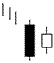 | Tăng giá | Thấp
Hammer | Hammer | 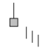 | Tăng gía | Thấp
Bullish Engulfing | BullE | 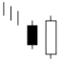 | Tăng giá | Trung bình
Dragonfly Doji | DDoji | 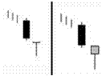 | Tăng giá | Thấp
Piercing Line | PL | 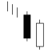 | Tăng giá | Trung bình
Morning DojiStar | MDS | 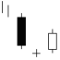 | Tăng giá | Cao
Three White Soldiers | TWS | 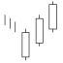 | Tăng giá | Cao
Rising Three Methods | RTM | 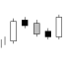 | Tăng giá | Cao

Tín hiệu Candlestick
Tín hiệu đảo chiều giảm: | Kí hiệu | Nội dung | Cảnh báo | Độ tin cậy
Filled Black Candles | FBC |  | Giảm giá | Thấp
Shooting Star | Shooting | 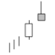 | Giảm giá | Thấp
Bearish Harami | BearH | 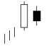 | Giảm giá | Thấp
Gravestone Doji | GDoji | 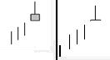 | Giảm giá | Trung bình
Bearish Engulfing | BearE | 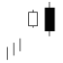 | Giảm giá | Trung bình
Dark Cloud Cover | DCC | 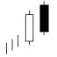 | Giảm giá | Cao
Evening Star | ES | 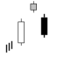 | Giảm giá | Cao
Three Black Crows | TBC | 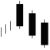 | Giảm giá | Cao
Falling Three Methods | FTM | 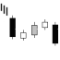 | Giảm giá | Cao

///////////////////////////////////////////////////////Hết bài 6 /////////////////////

Phân tích chứng khoán là một nghệ thuật hơn là một ngành khoa học chính xác. Vì vậy cần phải sử dụng kết hợp nhiều phương pháp khác nhau để đạt đến kết quả tốt nhất. Thậm chí ngay trong cùng một phương pháp cũng có nhiều cách sử dụng khác nhau tùy thuộc vào ngữ cảnh cụ thể. Vì vậy cần phải trải qua rèn luyện kiến thức và thực hành để tự đào tạo bản thân đạt được sự nhạy bén và chính xác mà không một phương pháp nào có thể đạt được.

